АНКЕТА

Рейтинговое голосование по выбору общественной территории в рамках муниципальной программы городского округа Октябрьск «Формирование современной городской среды»
на 2018 – 2020 годы

1. Общественные территории:

1 | Центральная площадь
2 | Сквер по ул.Макаренко
3 | Тротуар по ул.Ленинградская
4 | Сквер в районе ул.Центральная,1
5 | Спортивная и игровая площадка ул.Водников,4

Центральная площадь

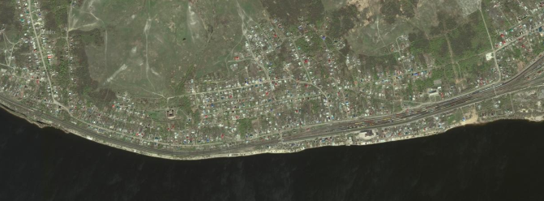

Сквер по ул.Макаренко

Тротуар по ул.Ленинградская

Сквер в районе ул.Центральная, 1
Спортивная и игровая площадка ул.Водников, 4

Фамилия, имя, отчество (по желанию)
Ваш пол |  |  |  |  | Ваш возраст
 | М |  | Ж |  |  | лет
 |  |  |  | Род занятий

Заполненную анкету Вы можете направить по адресу: Самарская область, г.Октябрьск,
ул.Ленина, 94, тел. 8(84646)25235,
либо по эл.почте: uprava_63@mail.ru

